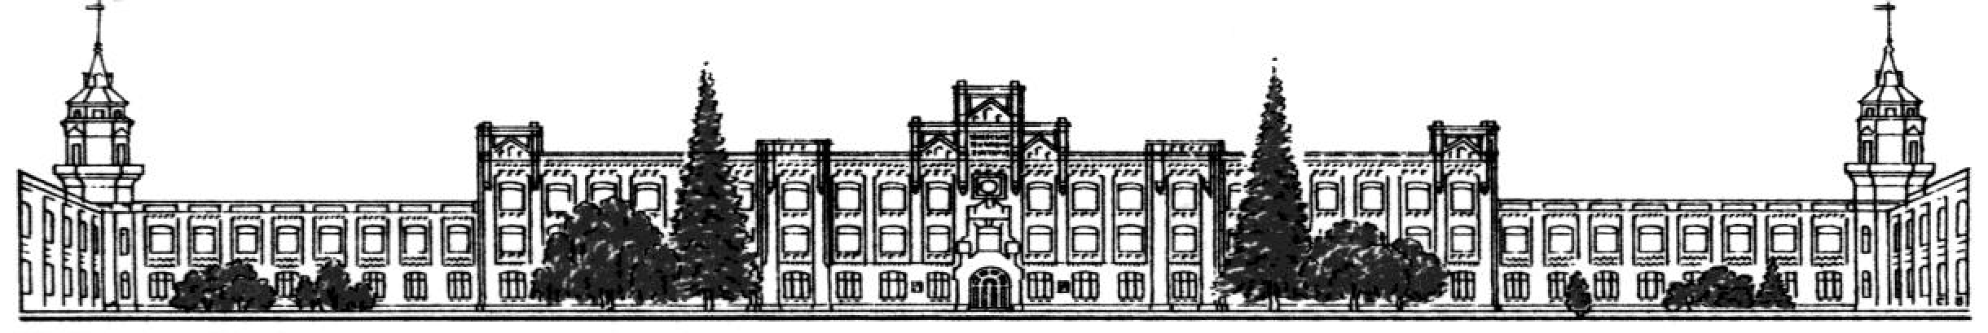

Міністерство освіти і науки України

Національний технічний університет України

«Київський політехнічний інститут»

Факультет інформатики та обчислювальної техніки

Кафедра обчислювальної техніки

**ЛАБОРАТОРНА РОБОТА №5**

**Робота з масивами**

**Виконав:**

студент групи ІО – 52

Шквиря І.О.

**Перевірив:** Саверченко В.Г.